**Informe TP2**

Para utilizar la libreria el usuario debe crear sus test implementando la Interface “ITestCase” hecha para este propósito. Nos hemos decidido por una herencia aquí porque le permite al usuario definir sus test sin modificar el framework, es decir, nos ayuda a cerrarlo ante cambios.  
La librería también provee una clase dónde se encuentran los métodos Assert que soporta el framework. Una vez implementada la clase de test simplemente se debe instanciar el “TestContainer”. Y agregarle la clase de test escrita por el usuario por parámetro mediante el método “AddTestCase”. Una vez que se hayan agregado todas las clases de test que el usuario considere, puede correrlas utilizando el método “ExecuteAll” del “TestContainer”. Este método ejecutará el método “Execute” de cada caso de test en particular, originalmente especificado en la interface, y procederá a ejecutar el código previamente definido por el usuario. El TestContainer también generará en este paso el “Reporte” que contiene los mensajes de test que lancen los Asserts.

He aquí un pequeño diagrama de secuencia dónde se ejemplifica un ejemplo de uso.

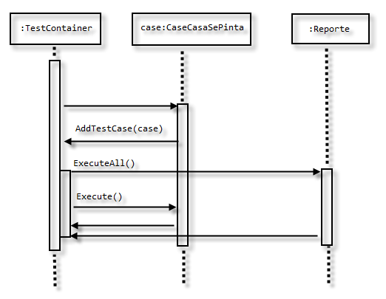

Para el testeo se utilizaron las siguientes herramientas: NUnit, Moq, DotCover